**短域名系统**

**前端工程**

**安装nodejs**

1. 下载地址：https://nodejs.cn/download/

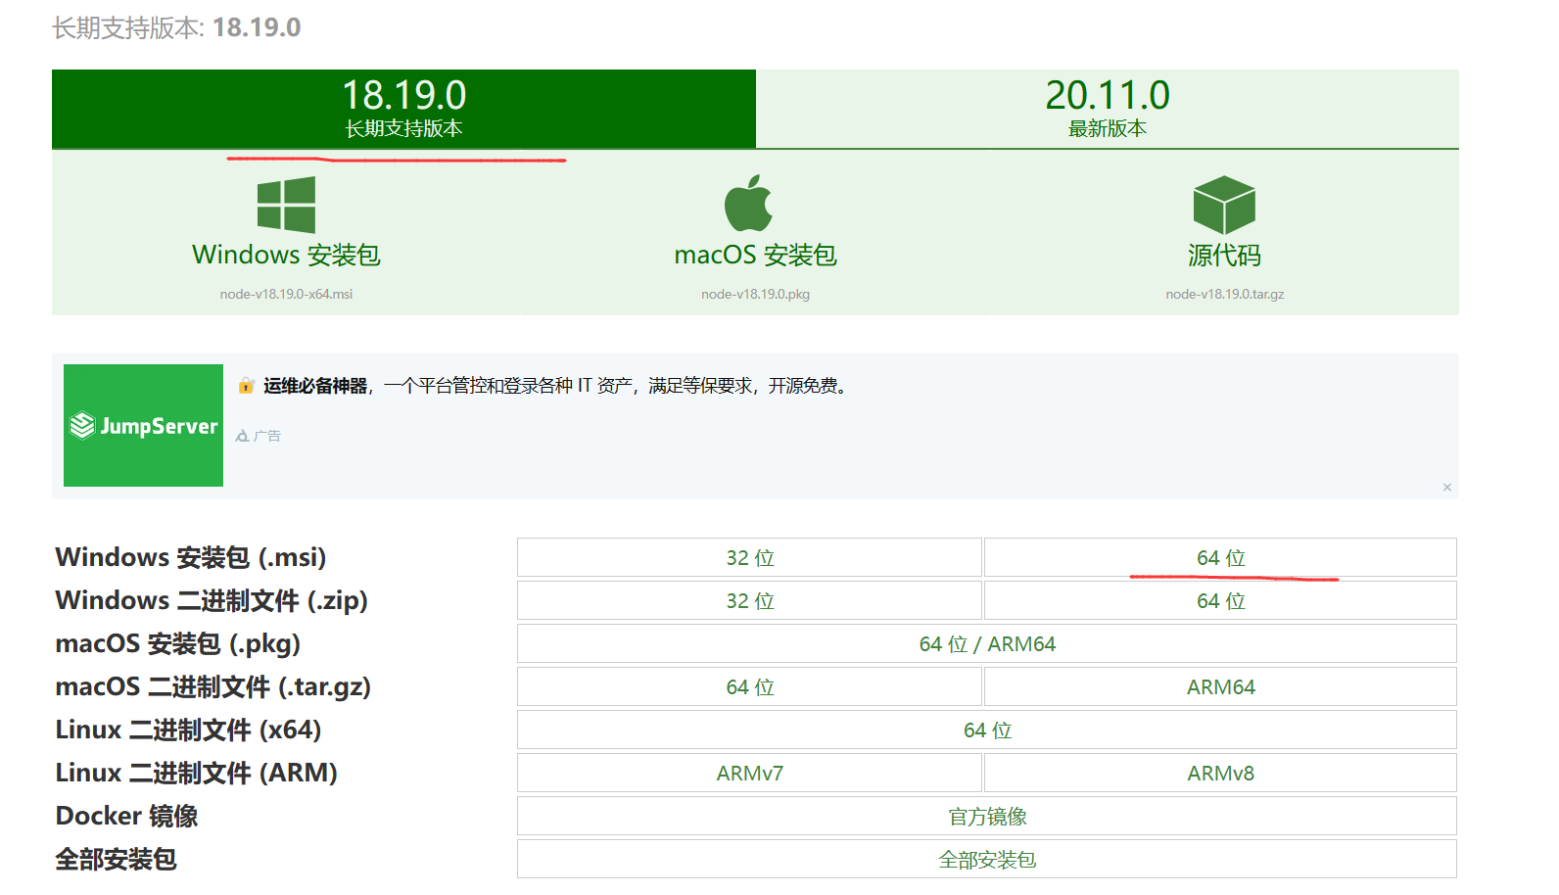

1. win+R输入cmd打开终端输入node -v与npm -v检查是否安装成功

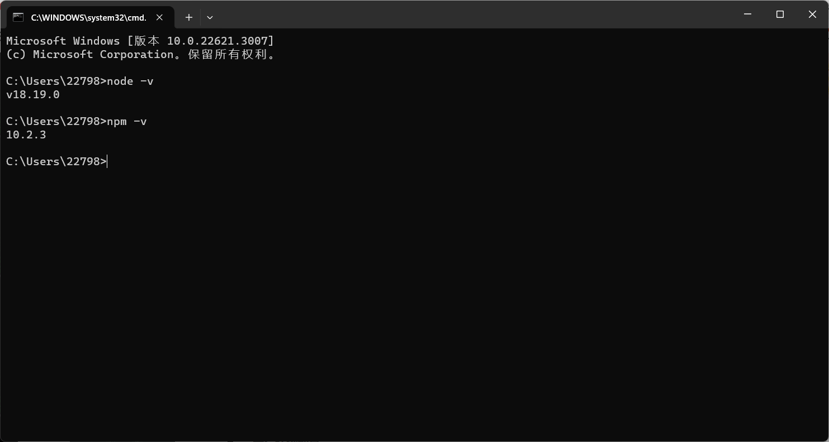

1. 找到安装目录并新建文件夹[node_global][node_cache]

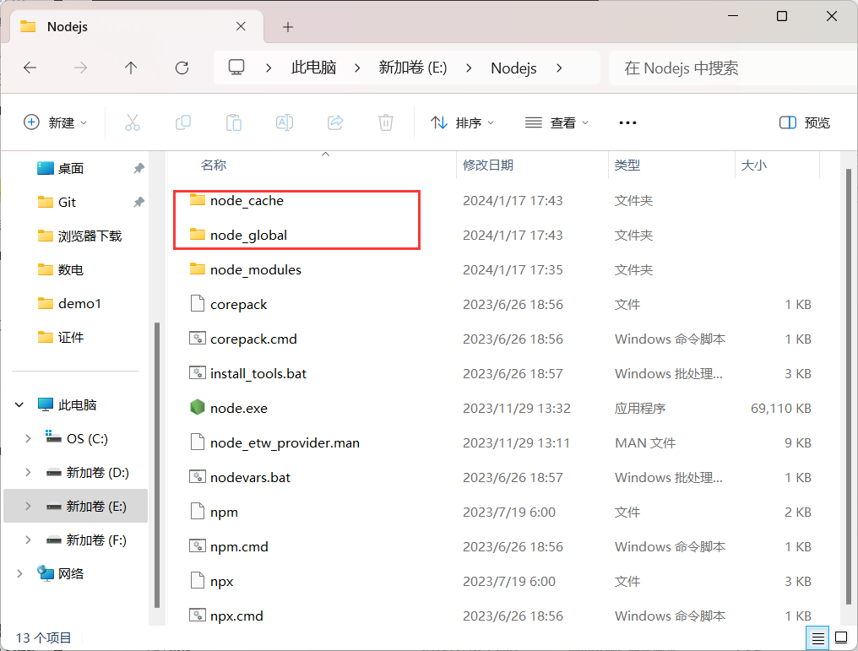

1. 管理员身份打开cmd

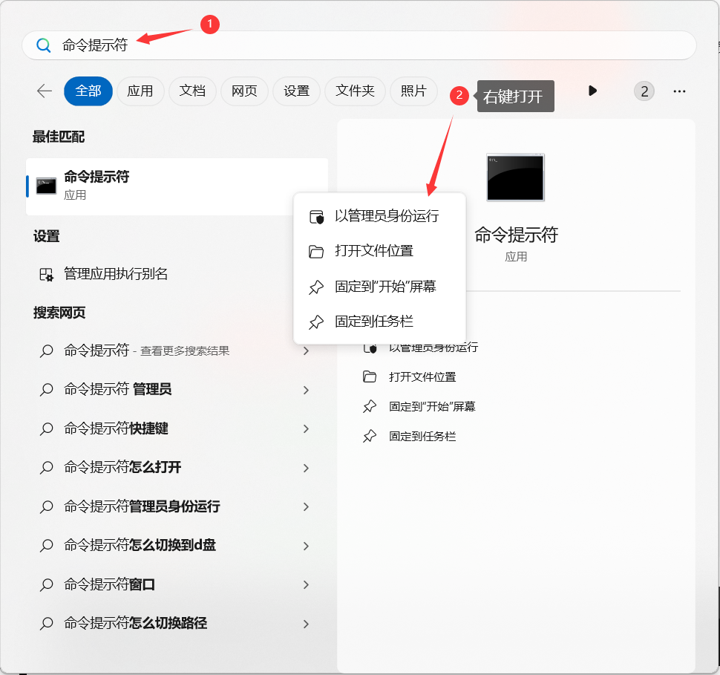

|  |
| --- |
| SQL // 输入 npm config set prefix “你的路径\node_global”  npm config set cache “你的路径\node_cache” |

1. 配置环境变量

在node_global中新建node_modules文件夹

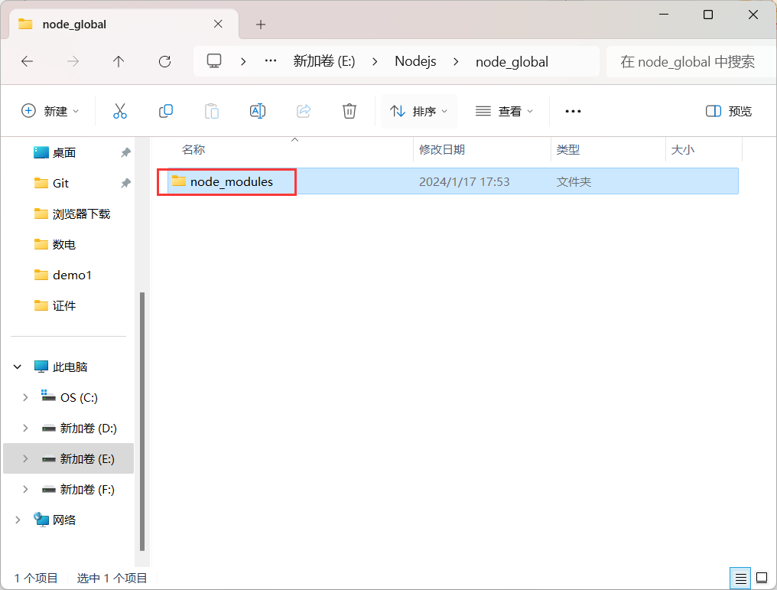

【此电脑】-单击右键-【属性】-【高级系统设置】-【环境变量】

新建系统变量，变量值为新建的node_modules路径

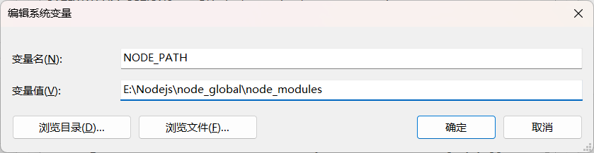

将默认的 C 盘下【 AppData\Roaming\npm 】修改成 【node_global】的路径

|  |  |
| --- | --- |
|  |  |

系统变量中点击Path添加%NODE_PATH%

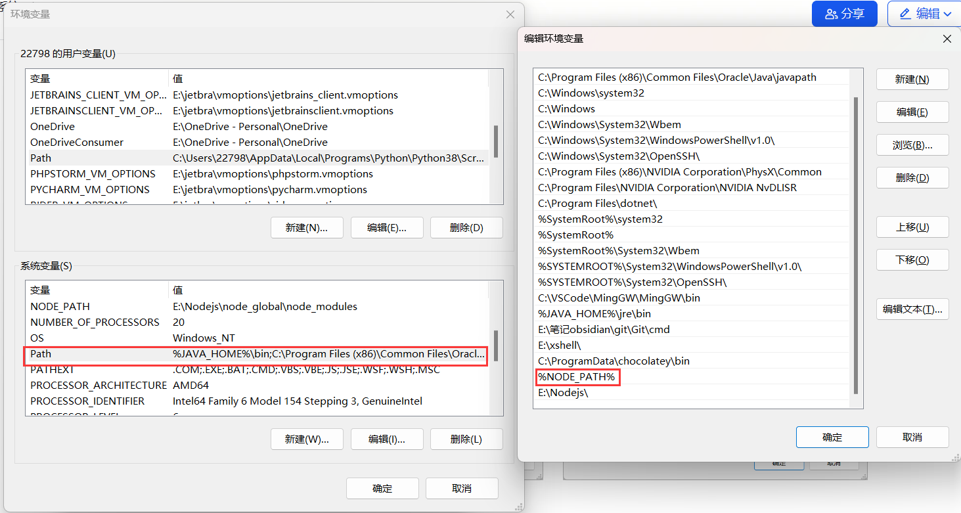

1. 测试

|  |
| --- |
| SQL npm install express -g // -g代表全局安装 |

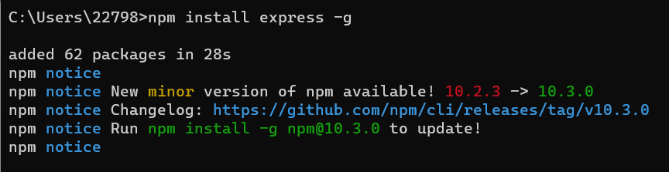

1. 安装淘宝镜像

|  |
| --- |
| SQL // 安装淘宝镜像 npm config set registry https://registry.npm.taobao.org // 查看是否成功 npm config get registry |

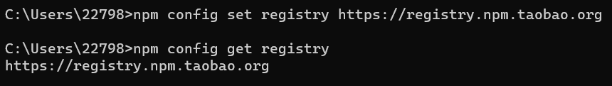

1. 安装cnpm

说明： npm是node官方的包管理器。cnpm是个中国版的npm，是淘宝定制的 cnpm (gzip 压缩支持) 命令行工具代替默认的 npm。

|  |
| --- |
| SQL // 安装cnpm npm install -g cnpm --registry=https://registry.npmmirror.com // 查看是否安装成功 cnpm -v |

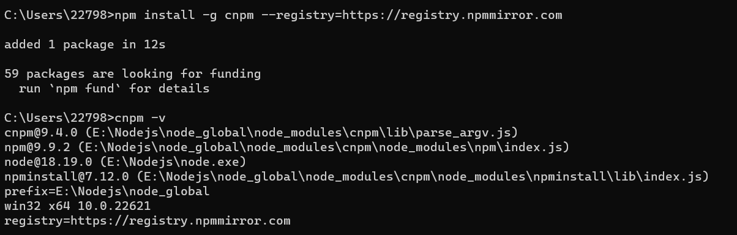

1. 安装vue-cli脚手架

|  |
| --- |
| SQL // 终端输入 cnpm install -g @vue/cli |